1. Accessibilitat
Analitza cada lloc web amb alguna d’aquestes eines:
Què cal fer:
- Obtenir l’informe d’errors i advertiments d’accessibilitat.
- Interpretar els resultats:
  - Quins són els principals problemes d'accessibilitat de cada pàgina?
  - Com es podrien corregir?
El principal problema en la pagina de El Pais es que tiene unas frases de bajo contraste la solución seria corregir el color para que se pudiera leer de una forma mas cómoda.
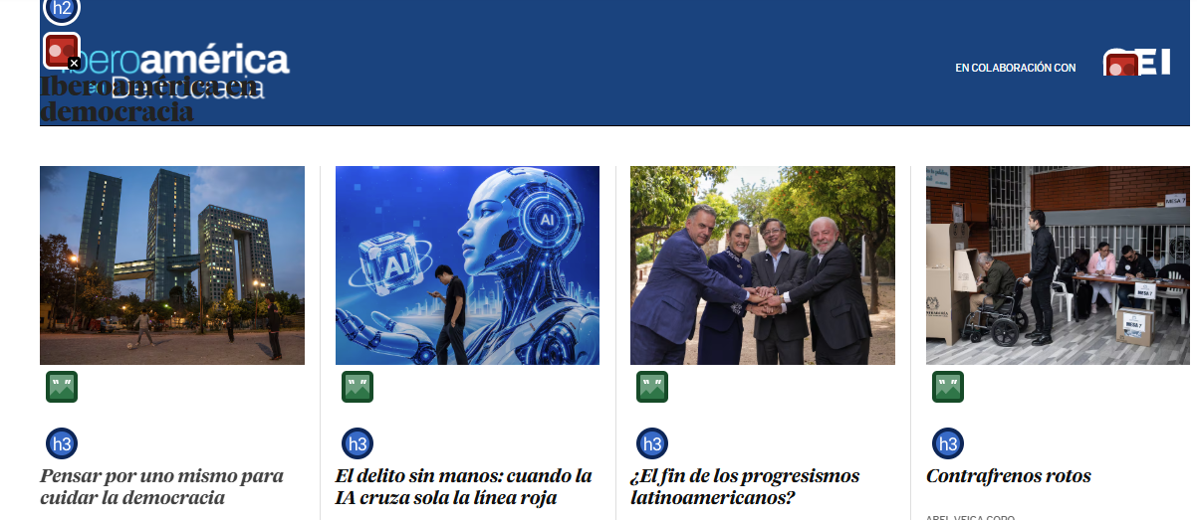
La pagina de MediaMarkt marca que le falta un label y que tiene un boton vacio, aparte que tiene dos zonas con un texto con poco contraste
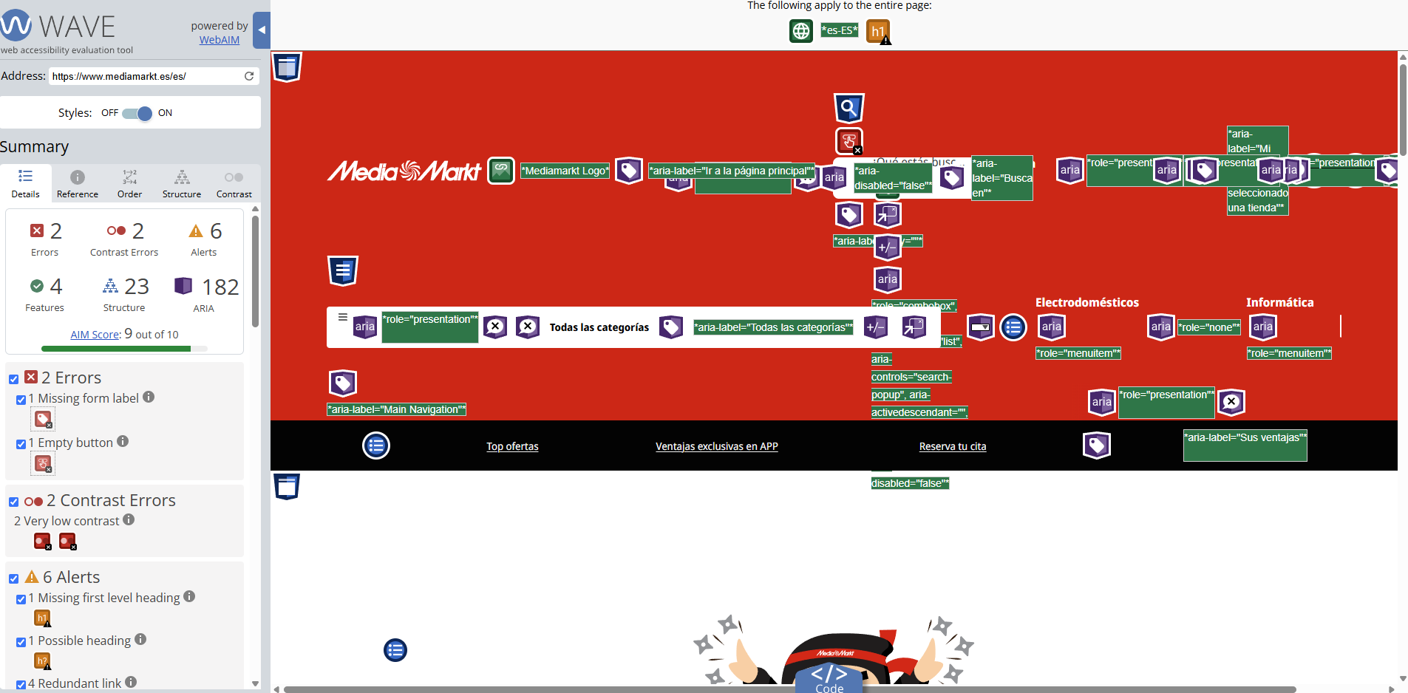

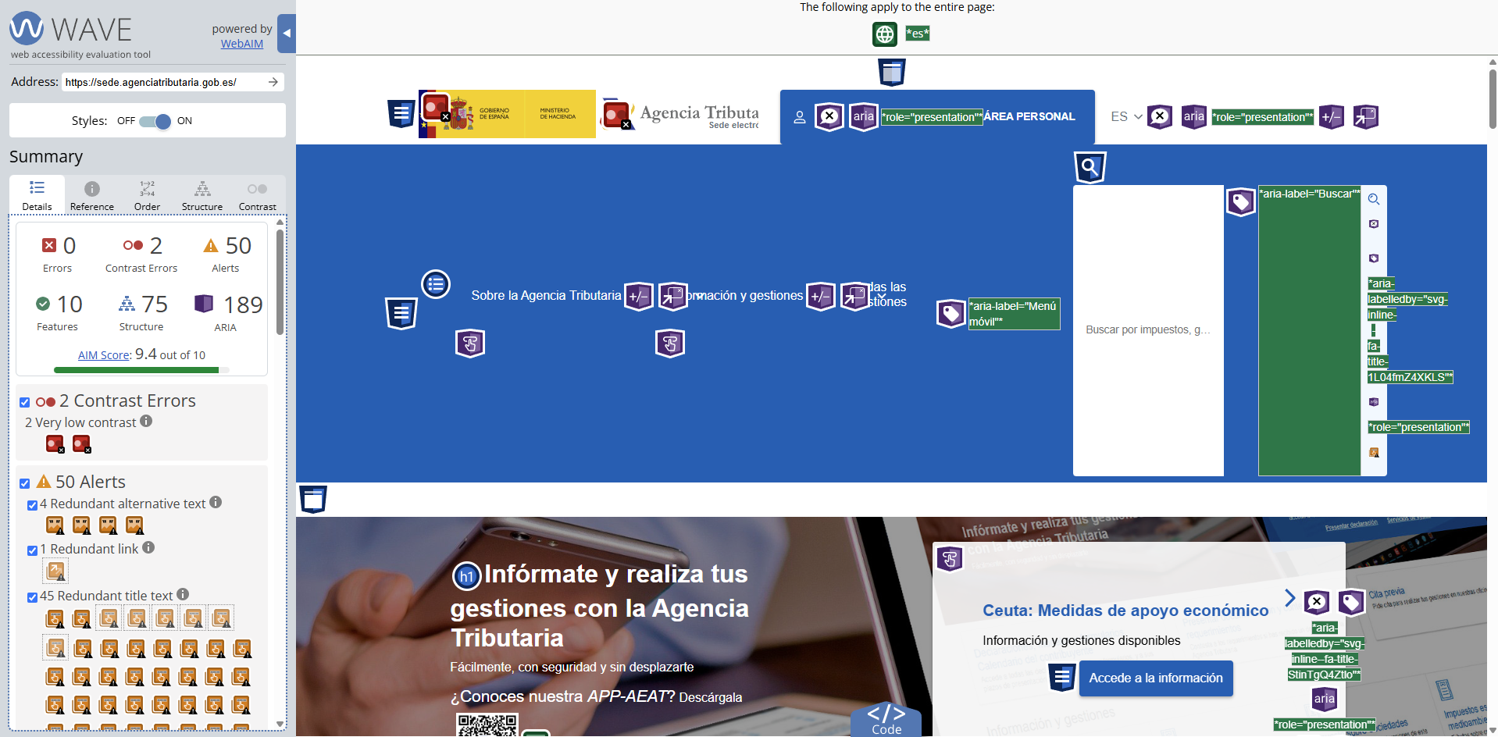
Por otra parte la Agencia Tributaria tiene dos casos de bajo contraste y mas de 50 alertas por por textos redundantes

2. Usabilitat i contrast
Analitza l’estructura dels menús i l’organització dels continguts.

Reflexiona si estan optimitzats per als objectius de l’empresa/organització.

Preguntes clau:

Els menús són clars i fàcils de navegar?
En la pagina de El pais si que son claros y faciles de navegar
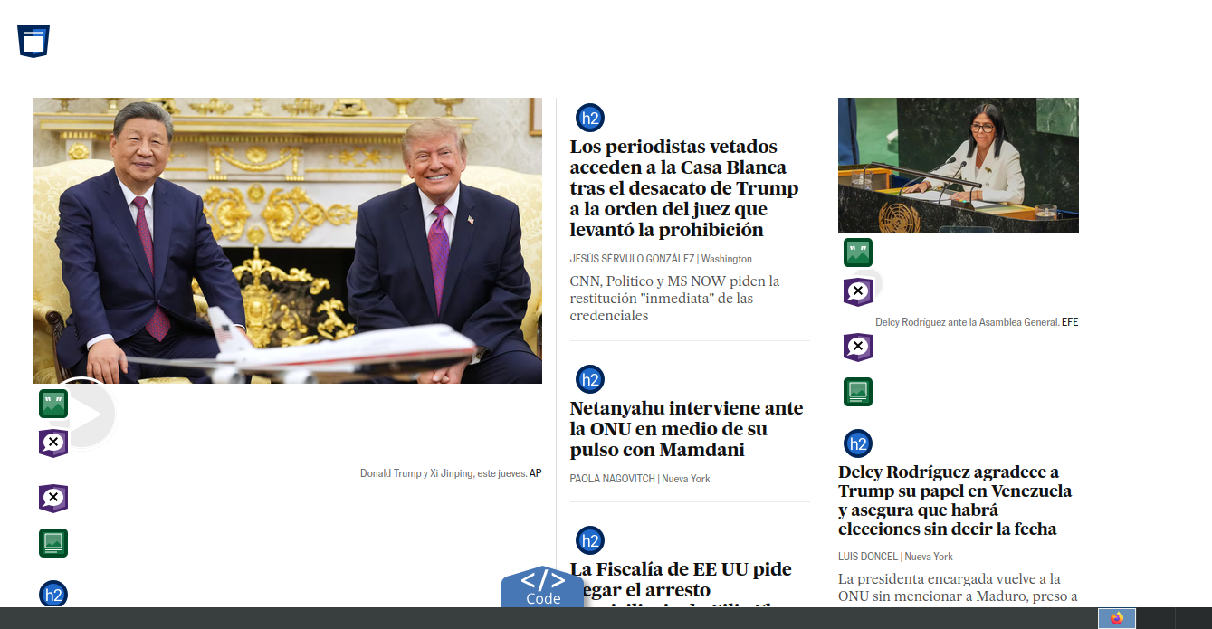
En la Agencia Tributaria son claros pero navegables estan en formato bloque y es bastante sencillo navegar.
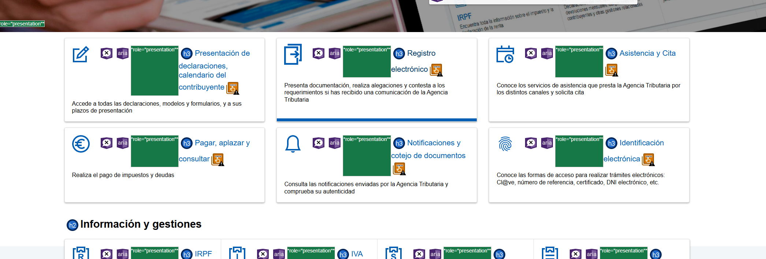

Els textos tenen prou contrast?
En la pagina de El Pais todo se ve bien excepto dos textos que tiene unos colores que si una persona con visibilidad reducida podria encontrar dificil de ver
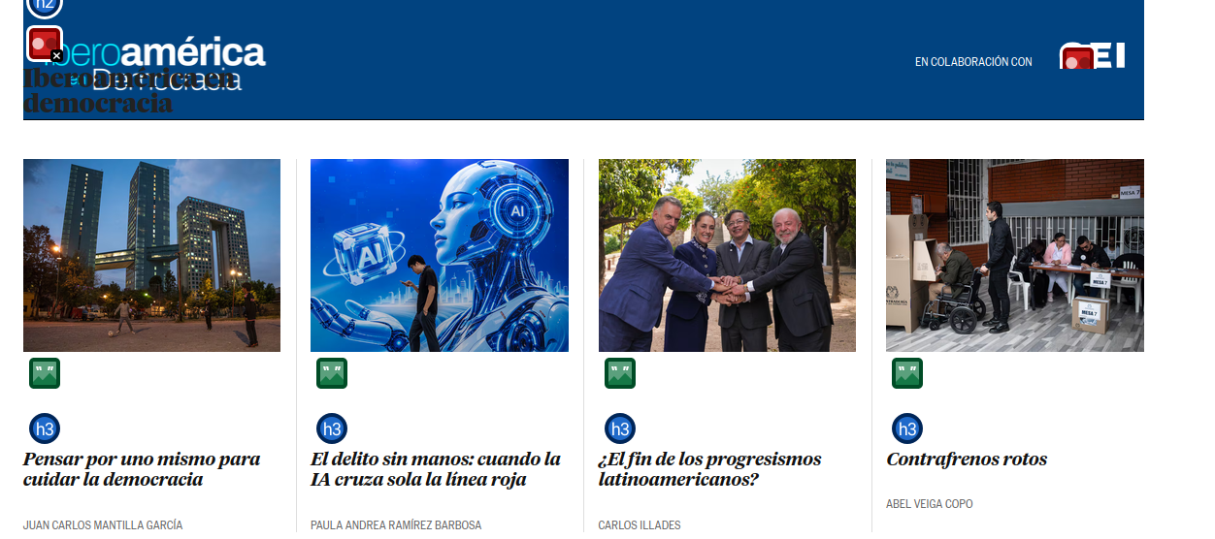
En la pagina de Agenica Tributaria tiene dos problemas de contraste.


Els continguts són accessibles des del teclat?
En la pagina de El Pais si que son accessible con el teclado
En la pagina de la Agencia tributaria si que son accesibles con el teclado
En la pagina del MediaMarkt si que son accesibles con el teclado
Hi ha bones pràctiques d’usabilitat (com etiquetatge, jerarquia visual, etc.)?
En la pagina de El Pais si

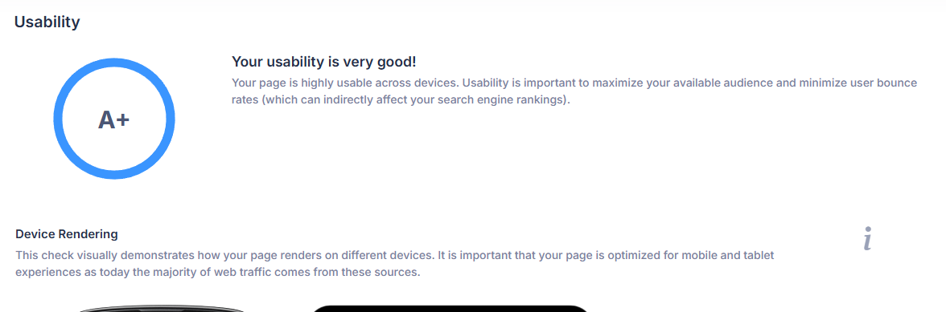
En la Agencia Tributaria tiene una nota muy buena de Usabilidad

3. SEO (Search Engine Optimization)

Interpreta els resultats de SEOptimer

Pregunta:

Què vol dir SEO?

Es el conjunto de técnicas y estrategias destinadas a mejorar la visibilidad y el posicionamiento de un sitio web en los resultados orgánicos (no pagados) de buscadores como google

Per què és important optimitzar un lloc web a nivell SEO?
Es importante porque para las personas que puedan tener alguna discapacidad les costaria mas moverse por la pagina.

Quins aspectes SEO fallen a cada pàgina?
En la pagina de Agencia Tributaria tiene un fallo en el GEO y por la parte de On-Page tambien tiene fallos

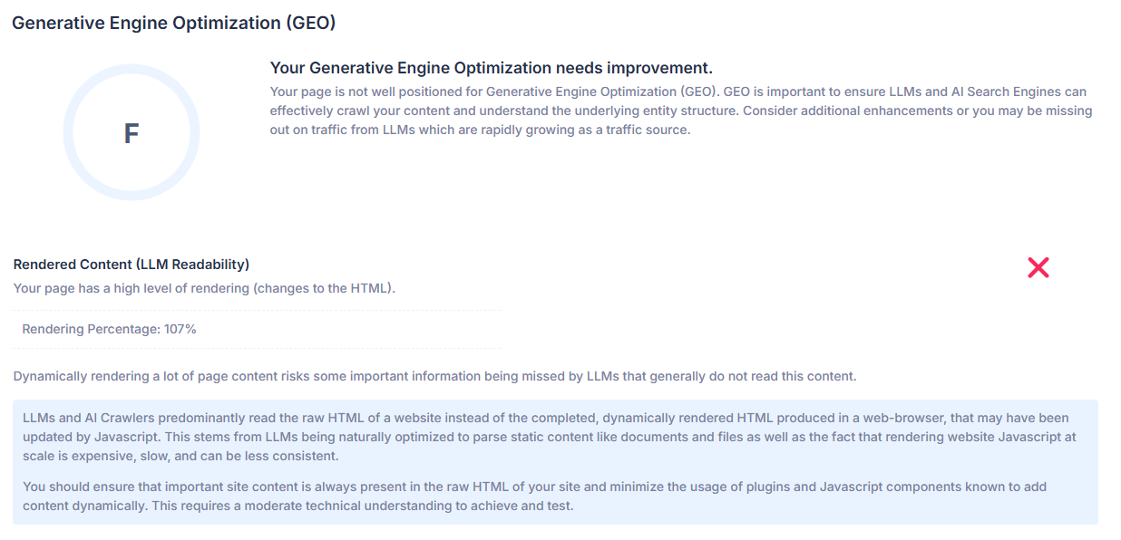
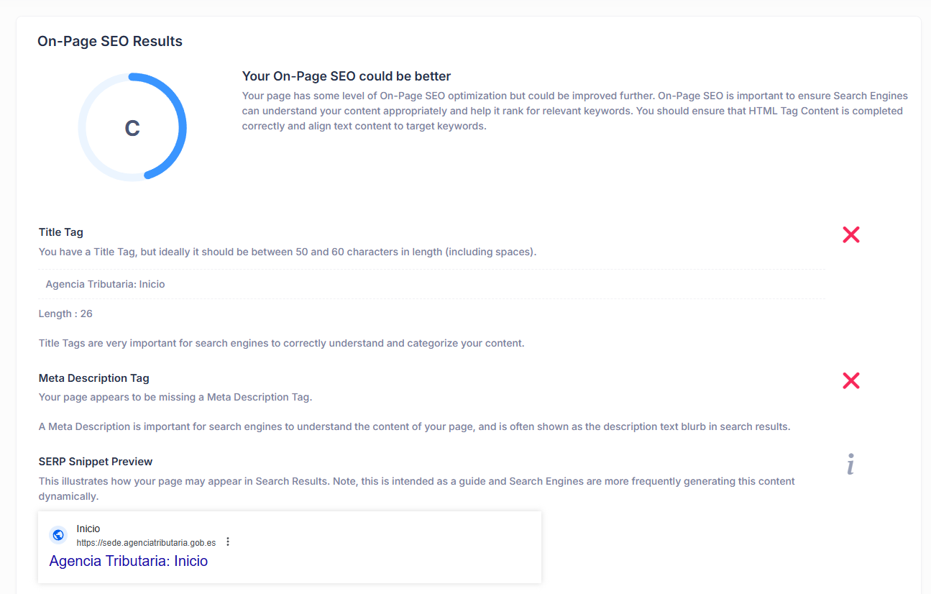

4. Rendiment / Velocitat

Analitza la càrrega i rendiment de cada web amb aquestes eines:

GTmetrix

PageSpeed Insights

WebPageTest

Què cal analitzar:

Temps de càrrega total, TTFB, LCP, FCP, etc.

El Pais:
LCP: que el tiempo mas optimo para la experiencia del cliente es 1.2 o menos
FCP el tiempo mas optimo seria de 0.9 o menos y se podria mejorar

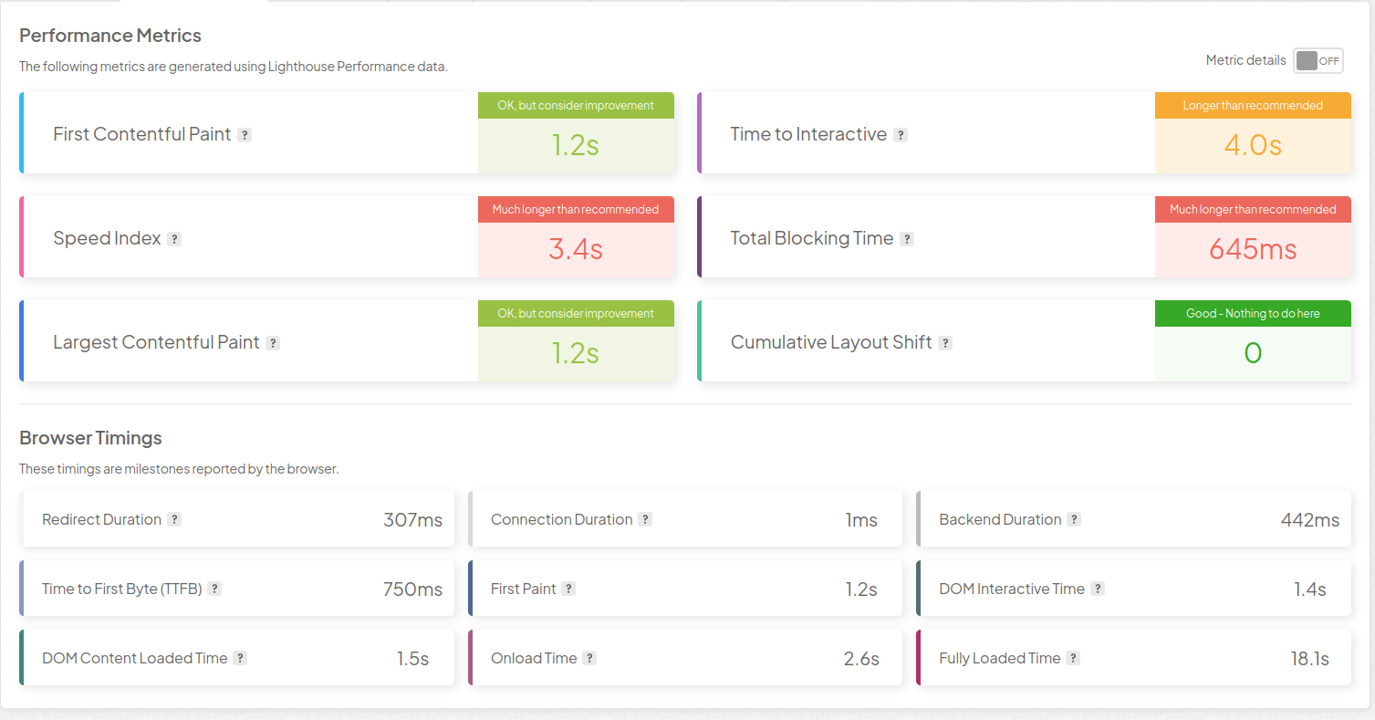

Quines recomanacions proposen les eines?
El Pais:
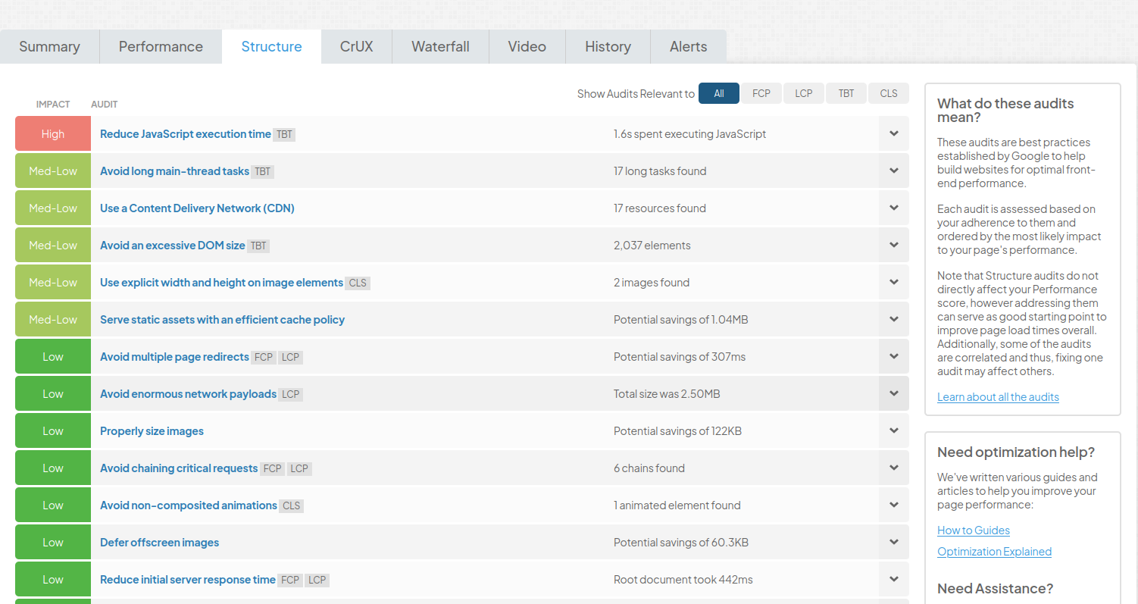
La recomendación de prioridad alta seria reducir los tiempos de ejecucion de los JavaScripts

AgenciaTributaria:
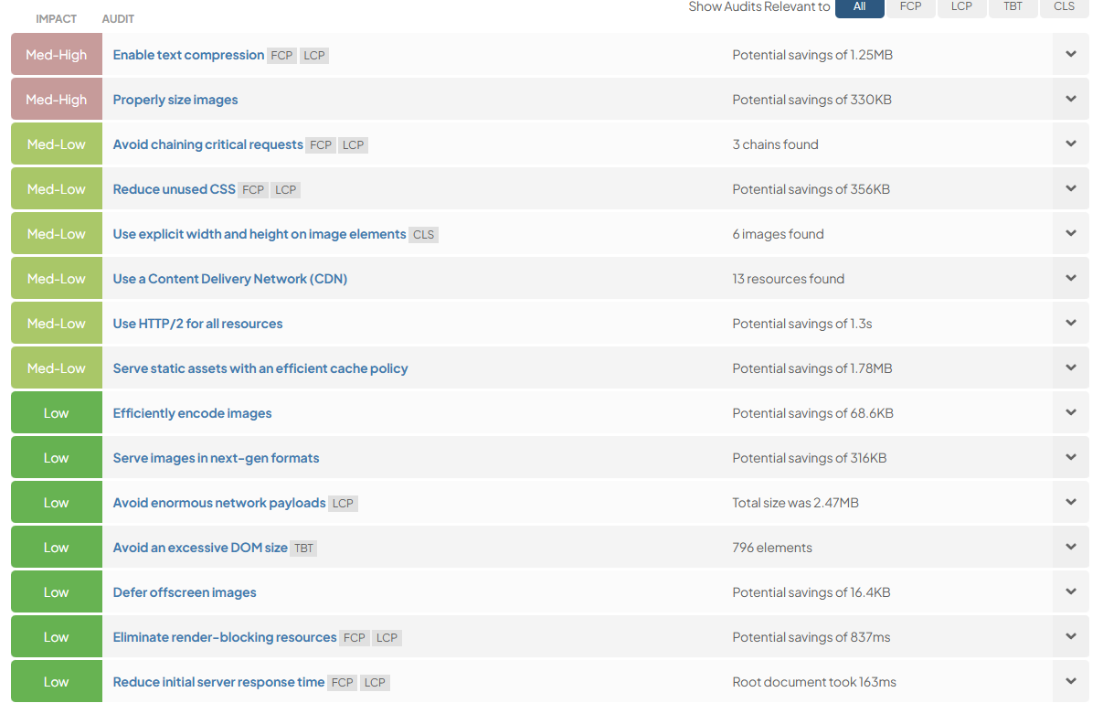
Lo mas llamativo es la parte de la la comprension del texto y el tamaño de las imagenes

Hi ha diferències importants entre Desktop i Mobile?
El Pais:
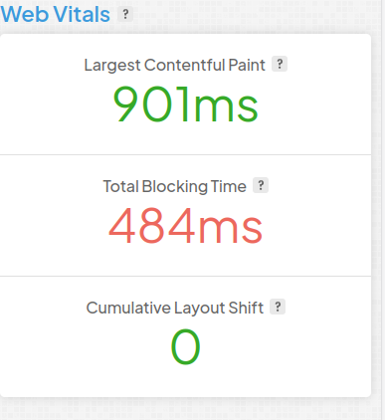

La diferencia mas notoria es el tiempo que tarda en hacer el TBT

AgenciaTributari:
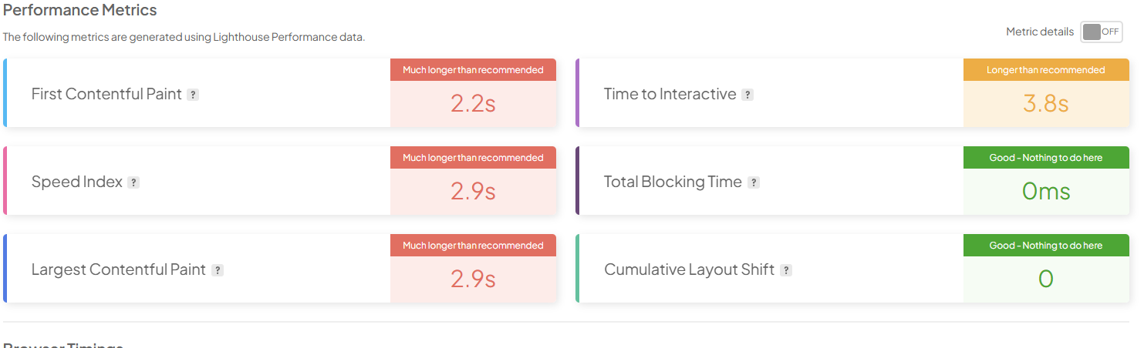
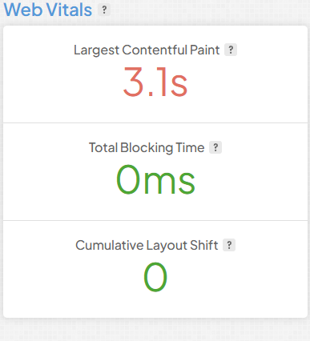

Tarda mas en Largest Contentful Paint por la marte del movil

A WebPageTest.org:

Prova de càrrega en dispositius mòbils.

Interpreta gràfics (waterfall), puntuacions Core Web Vitals i recomanacions.
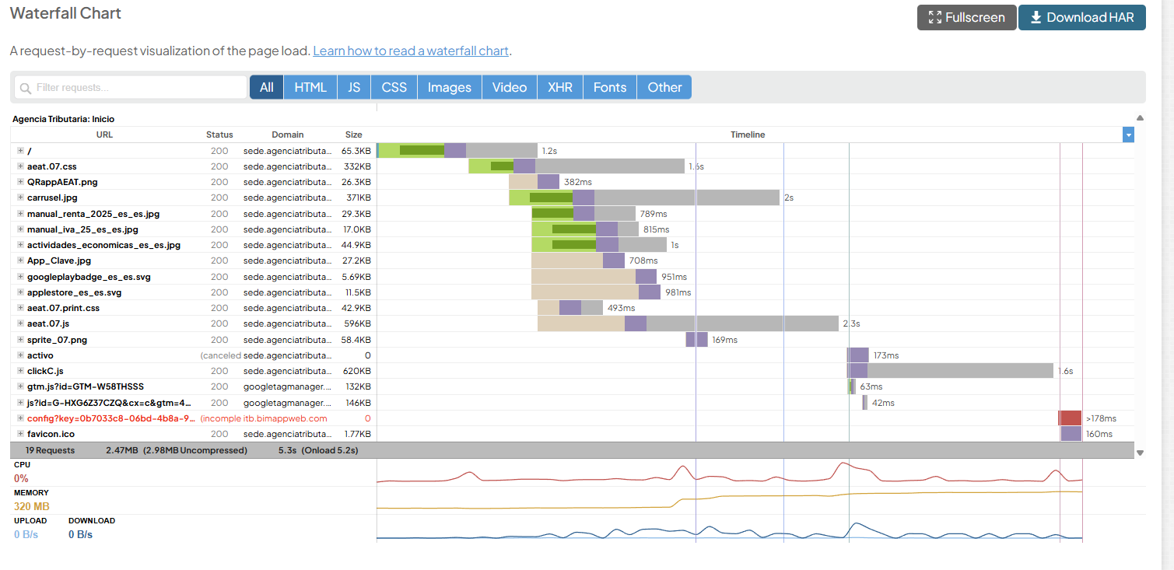
Agencia Tributaria Movil:
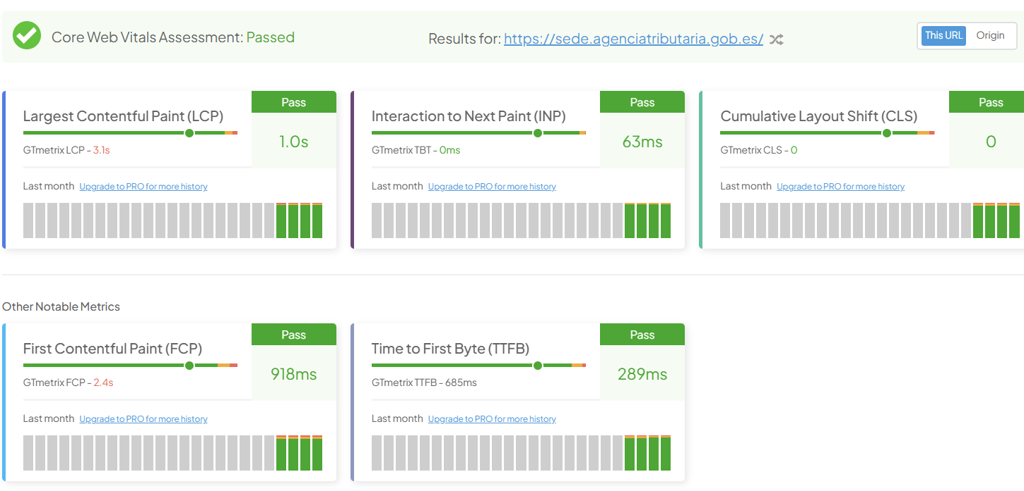
Viendo los datos de las tablas veo que Agencia Tributaria tiene un buen rendimiento

El Pais
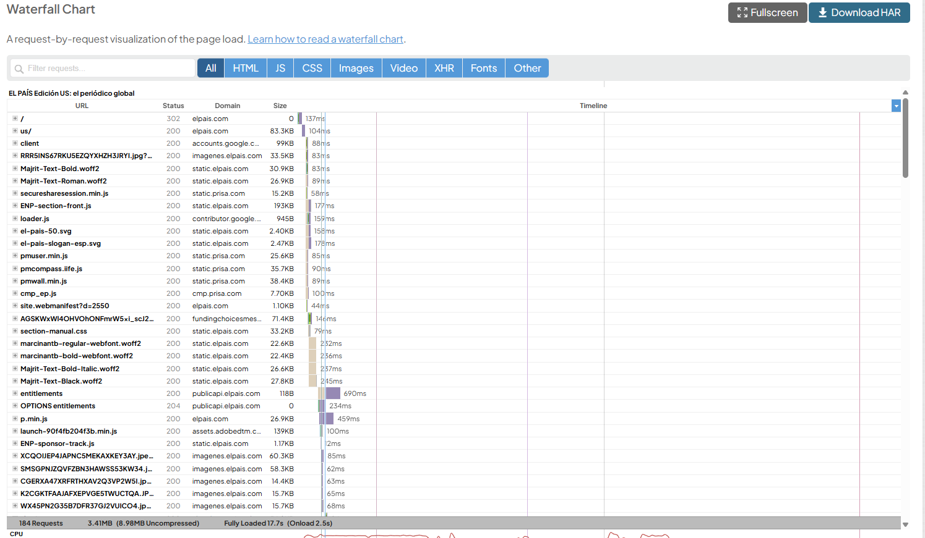
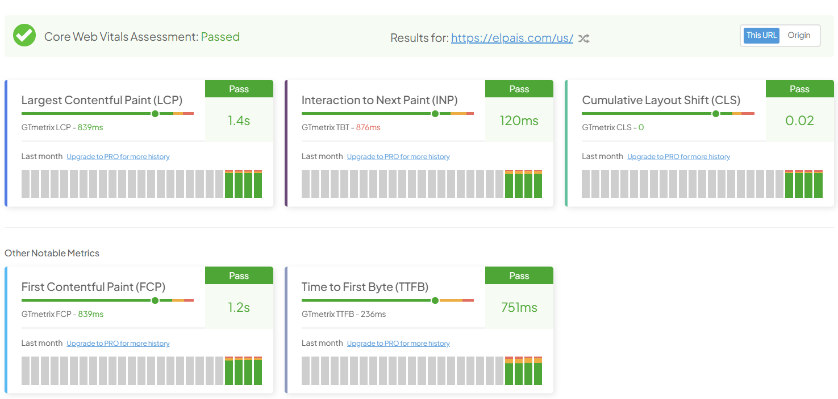
Es un poco mas lenta que Agencia Tributaria pero la de El Pais entra en los limites correctos

5. Responsivitat

Comprova si els llocs web s’adapten correctament a dispositius mòbils i tauletes.

Eines i tècniques:

PageSpeed Insights: comparativa Mobile vs Desktop.

Extensions de navegador per simular diferents pantalles (Responsive Viewer, Mobile View Switcher, etc.).

Avaluació visual de la usabilitat en mòbils: botons massa petits? continguts desalineats?

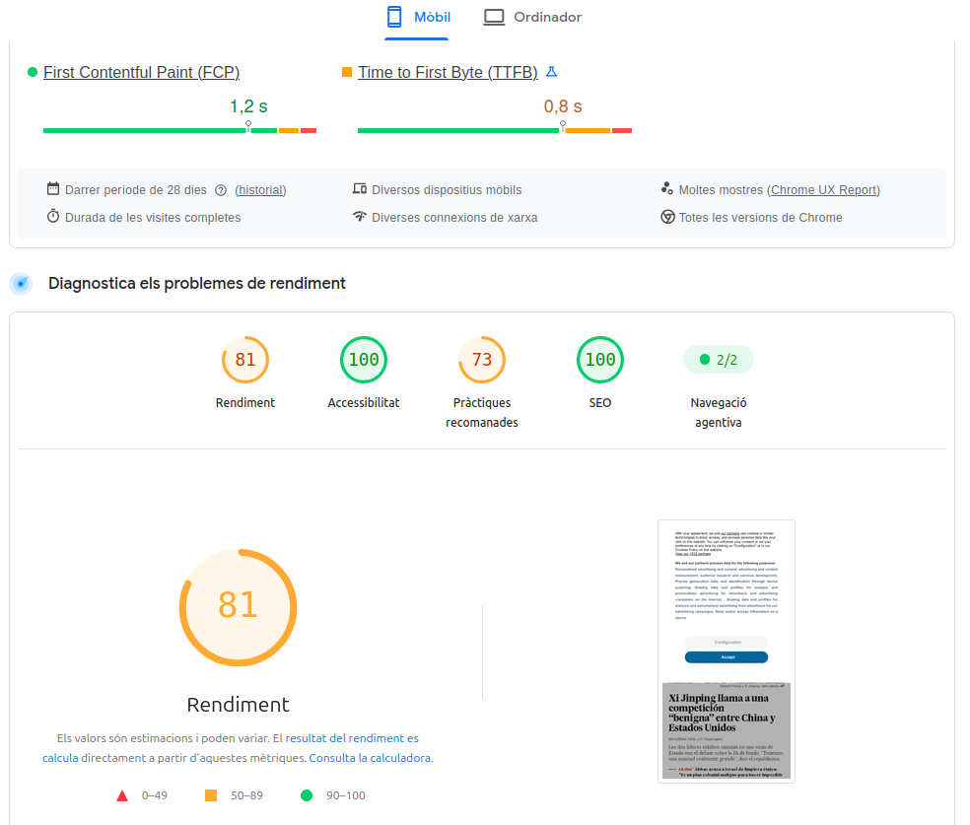
El Pais:

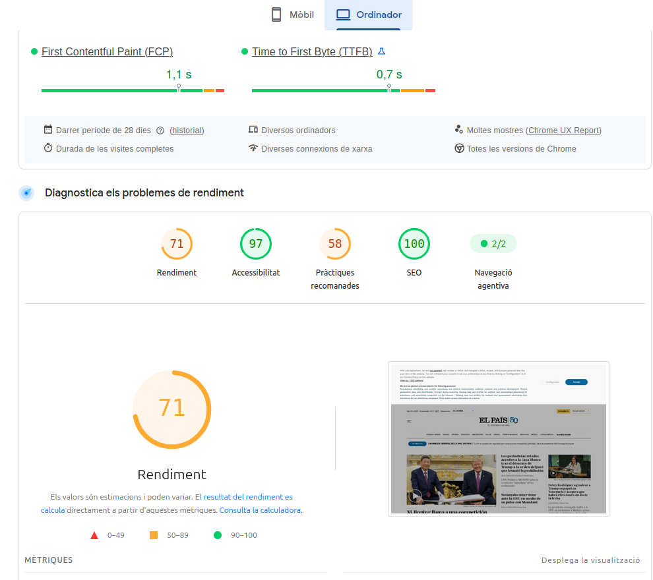

Preguntes:

Manté la usabilitat en pantalles petites?
Si la mantiene, tiene hasta mejor rendimiento que en ordenador

Hi ha contingut que queda ocult o inaccessible?
No

Els menús funcionen correctament en mòbil?
Si

6. Anàlisi amb Lighthouse (Chrome DevTools)
Fes un informe Lighthouse per a cada lloc web (en versió escriptori i mòbil).
- Valora: Rendiment, Accessibilitat, Bones pràctiques, SEO.
- Interpreta cada puntuació i indica en què podria millorar.

